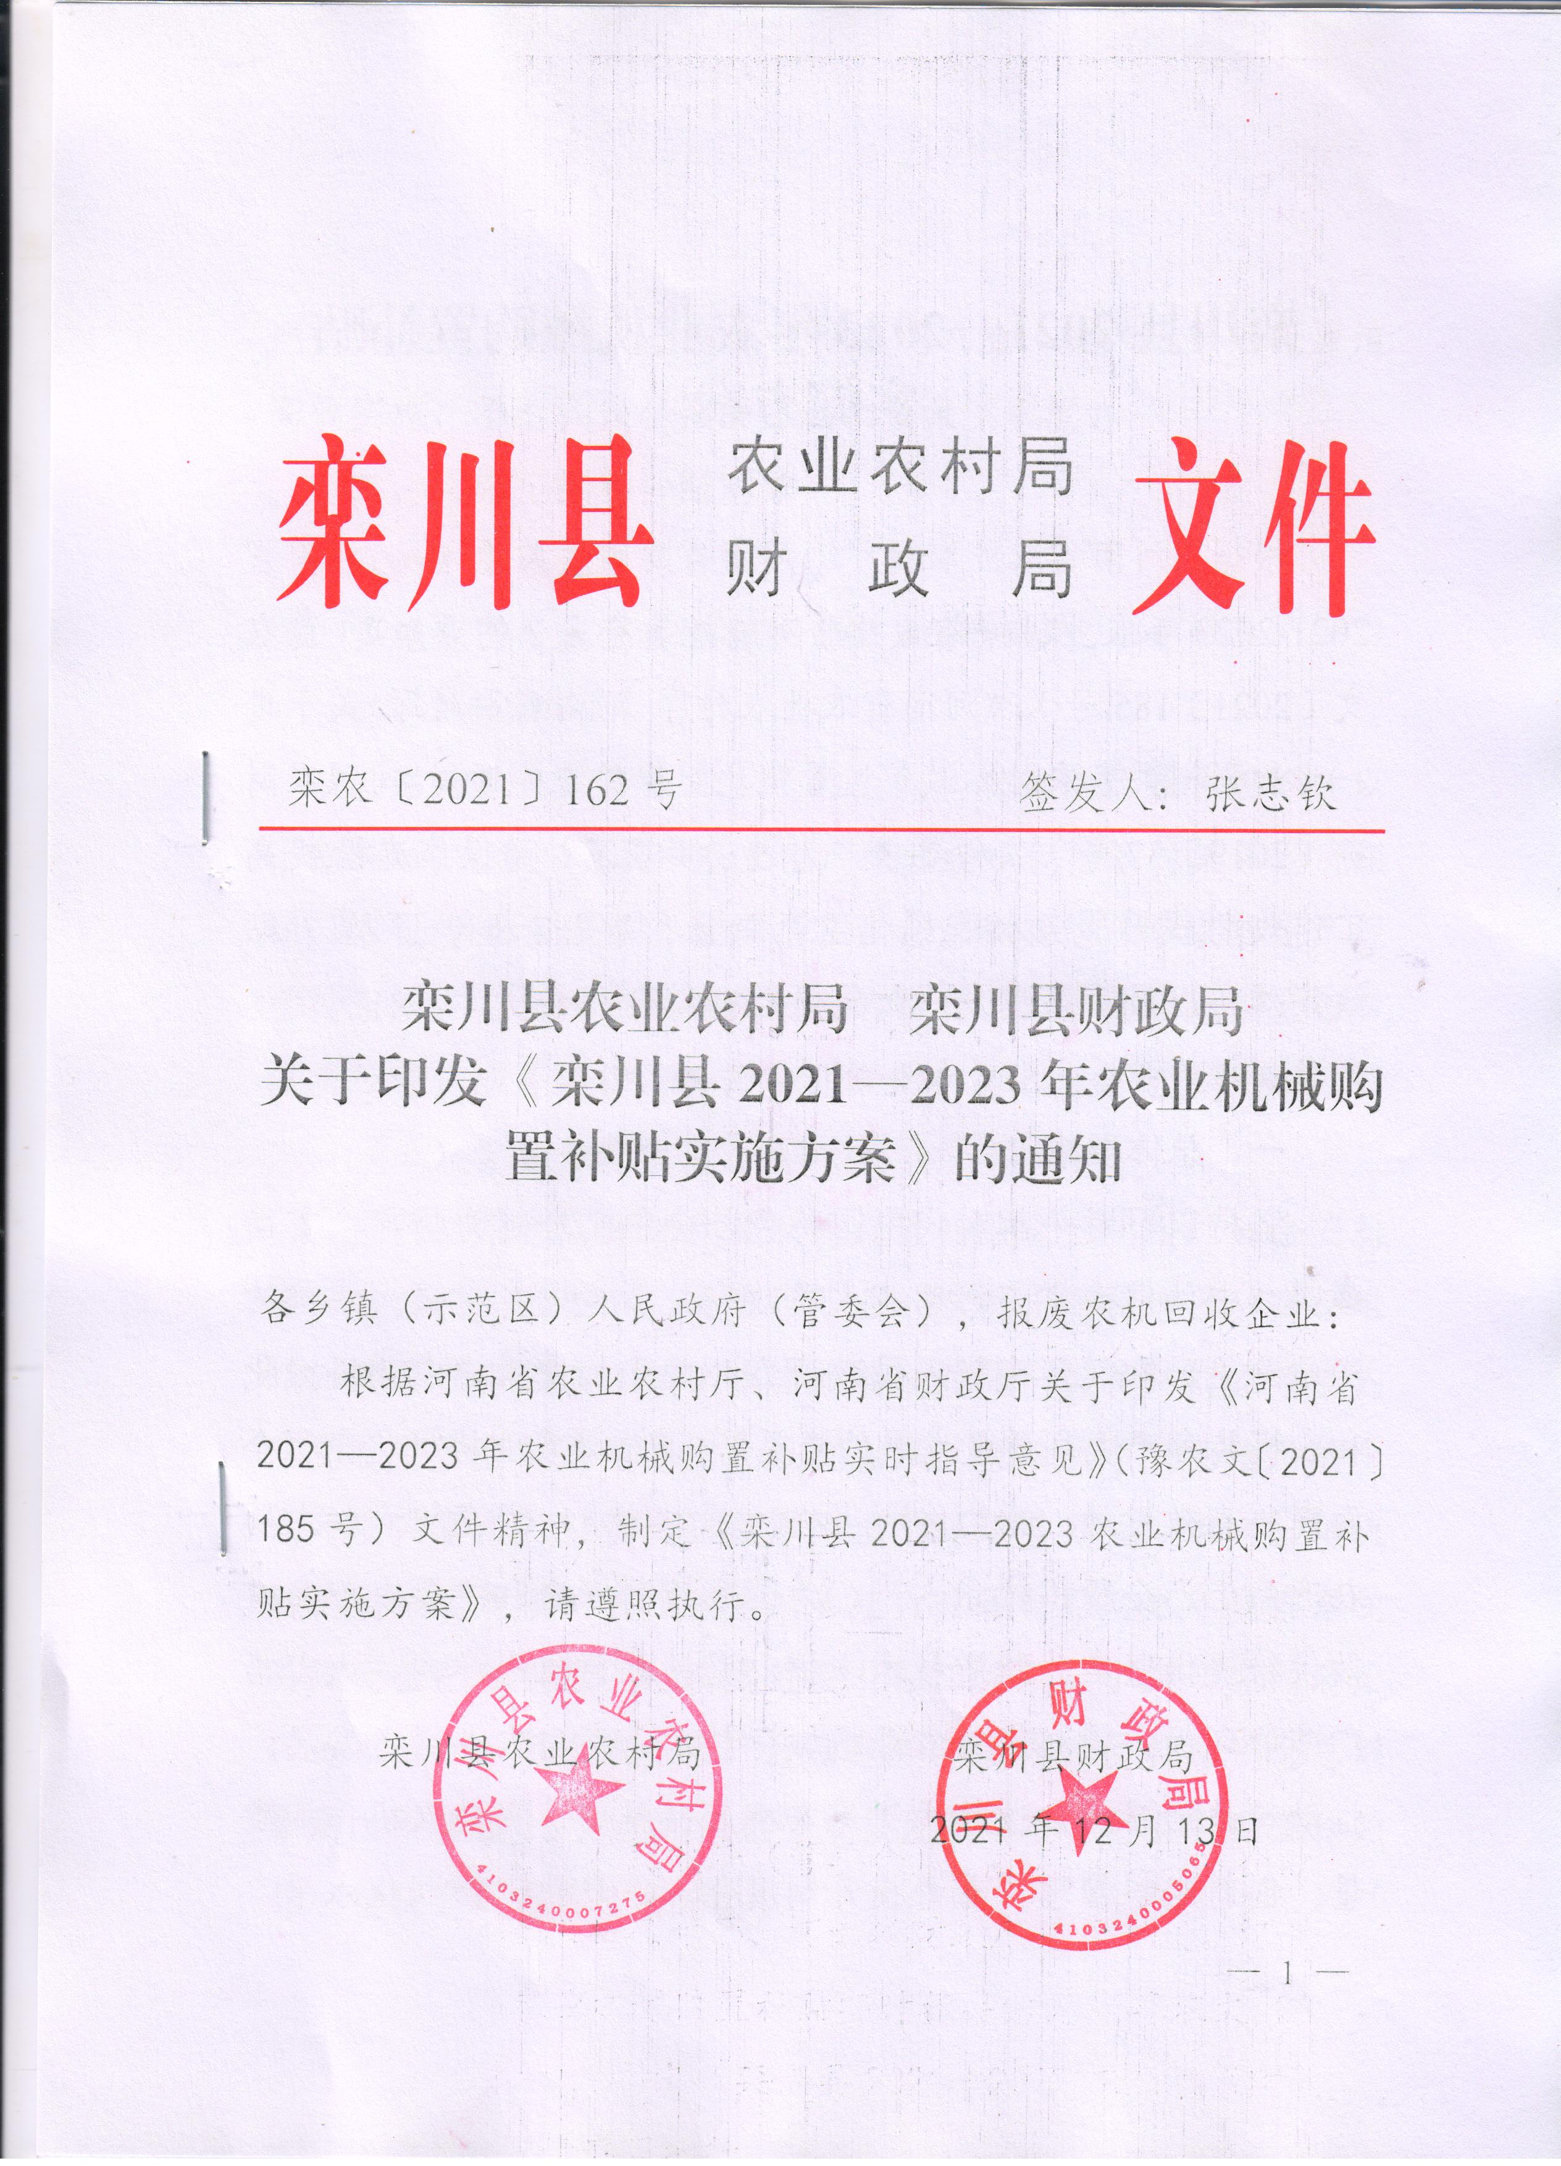

栾川县2021—2023年农业机械购置补贴
实施方案

根据《河南省农业农村厅 河南省财政厅关于印发<河南省2021-2023年农业机械购置补贴实施指导意见＞的通知》（豫农文〔2021〕185号）、《河南省农业农村厅 河南省财政厅 关于进一步加强相关惠农补贴政策监管强化纪律约束的通知》（豫农财务〔2019〕37号）文件要求，为进一步规范补贴操作流程,提高工作效率,提升服务水平,强化监管举措，切实推进农机购置补贴政策落实，最大限度发挥政策效益，结合我县实际，特制定本方案。
一、总体要求
坚持以习近平新时代中国特色社会主义思想为指导，贯彻落实《中共河南省委河南省人民政府关于推进乡村振兴战略的实施意见》和《河南省人民政府办公关于加快推进农业机械化和农机装各产业高质量发展的意见》，以推动农业机械化全程全面高质高效发展、助力乡村振兴为基本要求，提高粮食和主要农产品生产全程机械化水平，为国家粮食安全和主要农产品有效供给提供坚实的物质技术支撑；坚持绿色生态导向，大力推广节能环保、精准高效农业机械化技术，促进农业绿色发展；推动科技创新，加快技术先进农机产品推广，提升农机作业质量；创新组织管理，着力提升制度化、信息化、便利化水平，严惩失信违规行为，严防系统性违规风险，确保政策规范廉洁高效实施，不断提升公众满意度和政策实现度。
二、实施范围和补贴对象
（一）实施范围
实施范围覆盖全县所有乡（镇）的行政村。
（二） 补贴对象
补贴对象为从事农业生产的个人和农业生产经营组织（以下简称“购机者”），其中农业生产经营组织包括农村集体经济组织、农民专业合作经济组织、农业企业和其他从事农业生产经营的组织。在保障农民购机权益的前提下，鼓励因地制宜培育农机社会化服务组织，提升农机作业专业化社会化服务水平。
（三）资金分配使用
按照上级年度分配我县农机购置补贴资金使用，资金安排要向贫困村、贫困户、县重点产业、农机化薄弱地区和高标准粮田建设任务的乡（镇）适当倾斜。对每一类补贴对象年度内享受补贴资金的总额原则上设置上限，直接从事农业生产的个人年度内享受补贴资金总额原则上不超过5万元，但对土地流转达到一定规模的种植大户、养殖大户等补贴对象年度内享受补贴资金总额根据实际情况经县补贴工作领导小组研究同意后可适当增加；每个农业生产经营组织年度内享受补贴资金总额原则上不超过15万元，但根据规模发展需要，经县补贴工作领导小组研究同意可适当增加。
县财政局要会同县农业农村局加强资金监管，定期调度和发布资金使用进度，避免出现资金大量结转。上年结转的中央农机购置补贴资金可继续在下年使用，连续两年未用完的结转资金,按有关规定处理。
三、补贴机具种类、资质和补贴标准
（一）补贴机具种类
围绕省委省政府三农工作部署，在中央财政补贴范围内选择15大类44个小类171个品目机具列入补贴范围（详见附件1）。
根据我县农业生产实际需要和补贴资金规模，按照公开、公平、公正原则，在省定补贴范围内机具敞开补贴。优先保证粮食、山区特色农业等主要农产品生产所需机具和深松整地、免耕播种、高效植保、节水灌溉、高效施肥、秸秆还田离田、畜禽粪污资源化利用、病死畜禽无害化处理、残膜回收等支持农业绿色发展机具的补贴需要。
(二）补贴机具资质
补贴机具必须是补贴范围内的产品（农机专项鉴定产品、农机新产品除外），同时还应具备以下资质之一：（1）获得农业机械试验鉴定证书（包括尚在有效期内的农业机械推广鉴定证书）；（2）获得农机强制性产品认证证书；（3）列入农机自愿性认证采信试点范围，获得农机自愿性产品认证证书。补贴机具须在明显位置固定标有生产企业、产品名称和型号、出厂编号、生产日期、执行标准等信息的永久性铭牌。
（三）补贴标准
农机购置补贴资金实行定额补贴,即同一种类、同一档次农业机械原则上在省域内实行统一的补贴标准，具体补贴标准按《河南省2021-2023年农机购置补贴机具补贴额一览表》执行。
补贴额的调整工作一般按年度进行。鉴于市场价格具有波动性，在政策实施过程中，具体产品或具体档次的中央财政资金实际补贴比例在30%上下一定范围内浮动符合政策规定.
四、操作流程
农机购置补贴政策按照：“自主购机、定额补贴、先购后补、县级结算、直补到卡（户）”方式实施，并按以下流程操作。
（一）发布实施规定。县农业农村局、财政局按职责分工和有关规定发布本地区农机购置补贴实施方案、补贴额一览表等信息。
（二）宣传公示政策。县农业农村局要深入田间地头、农户家中和人员密集的地方，耐心细致地为群众讲解农机购置补贴操作程序、宣讲国家强农惠农政策、散发宣传单，努力使农机购置补贴政策深入人心、家喻户晓。要全面建立农机购置补贴信息公开专栏，对申请购机者信息进行公示，对实施方案、补贴额一览表、操作程序、补贴机具信息表、投诉咨询方式、违规查处结果等重点信息全面公开，实时公布补贴资金申请登记进度和享受补贴购机者信息，扩大社会公众知晓度。
（三）自主购机。购机者自主选机购机，并对购机行为和购买机具的真实性负责，承担相应责任义务。鼓励非现金方式支付购机款，便于购置行为及资金往来全程留痕。
购机者对其购置的补贴机具拥有所有权，可自主使用、依法依规处置。
（四）申请录入。购机补贴对象凭身份证明材料（个人为身份证；农业生产经营组织为法人身份证、营业执照） 购机（购机者提供的申请资料其真实性、完整性和有效性由购机者和补贴机具产销企业负责，并承担相关法律责任）。并向农业农村局进行农机购置补贴申请。实行牌证管理的机具，要先行办理牌证照。严禁以任何方式授予补贴机具产销企业进入农机购置补贴辅助管理系统办理补贴申请的具体操作权限，严禁补贴机具产销企业代替购机者到主管部门办理补贴申请手续。
（五）机具审核。首先做好人员配备工作，积极邀请人大政协、财政等相关部门一同参加，杜绝单人核机。切实落实“谁办理、谁负责”“谁核实、谁负责”的责任追究制度。购机者需提供购买机具资料，做到“见机”“见人”“见发票”，对实行牌证管理的补贴机具，可由农机安全监理机构在上牌过程中一并核验，加强对大中型机具的核验和单人多台套、短期内大批量等异常申请补贴情形的监管。
（六）公开公示。县农业农村局将补贴对象信息在河南农机购置补贴信息公开专栏系统上进行公示。
（七）补贴资金兑付。农机购置补贴政策实行“自主购机、定额补贴、县级结算、直补到卡（户）”的结算方式。县农业农村局、财政局按职责分工、切实加快补贴结算兑付和结算进度，补贴启动实施后，农业农村局待购机者手续齐全后受理购机者补贴申请,应于30个工作日（不含公示时间）内完成审核，报送县财政局，县财政局根据农业农村局提供的材料依据，对符合要求的于30个工作日内通过国库集中支付的方式兑付资金；对不符合要求的应原渠道退回并由农业农村局通知购机者。
对安装类、设施类或安全风险较高类补贴机具，可在生产应用一段时期后兑付补贴资金。
五、工作要求
（一）加强领导，密切配合。县农业农村局、财政局等成员单位要切实加强组织领导，密切沟通配合，明确职责分工，形成工作合力。要加强补贴工作业务培训，组织开展廉政警示教育，提高补贴工作人员业务素质和工作能力。对实施过程中出现的问题，要认真研究解决, 重大问题及时向上级机关报告。
农业农村局、财政局要在县政府领导下组织实施农机购置补贴政策，共同做好补贴资金需求摸底、补贴对象确认、补贴机具核实、补贴资金兑付、违规行为处理等工作，重大事项须提交县农机购置补贴领导小组集体研究决策。
（二）规范操作，高效服务。切实加快补贴申请受理、资格审核、机具核验、受益公示等工作，开展受理申请、核实登记等“一站式”服务。补贴申领有效期原则上当年有效，少量确因急需,当年财政补贴资金规模不够、办理手续时间紧张等无法享受补贴的，可在下一个年度优先补贴，以稳定购机者补贴申领预期。
完善补贴机具核验流程，做到“见机、见人、见发票”重点加强对大中型机具的核验和单人多台套、短期内大批量等异常申请补贴情形的监管，积极探索实行购机真实性承诺、受益信息实时公开和事后抽查核验相结合的补贴机具监管方式。
（三）公开信息，接受监督。县农业农村局要进一步加强政策宣传，扩大社会公众知晓度，全面建立农机购置补贴信息公开专栏，对申请购机补贴者信息进行公示，对实施方案、补贴额-览表、操作程序、补贴机具信息表、投诉咨询方式、违规查处结果等重点信息全面公开，实时公布补贴资金申请登记进度和享受补贴购机者信息。设置投诉咨询电话：0379-66822172。
（四）加强监管，严惩违规。全面建立农机购置补贴工作内部控制制度，规范业务流程，强化监督制约。开展农机购置补贴延伸绩效管理，强化结果运用。充分发挥第三方作用，加强督导、评估、强化补贴政策实施全程监管。加强购机者信息保护，配合相关部门严厉打击窃取、倒卖、泄露补贴信息和电信诈骗等不法行为。
（五）建立黑名单制度。在农机购置补贴工作中，存在严重违规行为的购机者，3年内不得享受农机购置补贴；对违规产销企业及其法定代表人、主要从业人员等违规人员，按规定列入黑名单。
（六） 建立农机产销企业承诺制。进一步细化自愿参与农机购置补贴政策实施的农机产销企业的承诺事项，落实企业责任。一是承诺将补贴机具销售、售后服务、退换机等管理系统互联互通，定期与农机购置补贴辅助管理系统中本企业数据相互校核，筛查机具、补贴所有人的等信息是否符合；二是承诺通过非现金方式与经销商结算补贴机具购机款，确保资金往来全程留痕备查；三是承诺对经销商出具给农民和农业生产经营组织的发票、合格证等补贴申请资料和牌证申领资料进行核对，筛查补贴比例、发票金额、机具信息等是否真实有效、符合规定；四是承诺加强内部管理，防范经销商和内部不法人员有组织地通过收集农民身份证明、虚开发票、虚购报补、重复报补等方式骗套、抢占补贴资金的行为，发现异常情况后，主动自查自纠，并及时向县农业农村局报告。
全面贯彻落实《农业部办公厅 财政部办公厅关于印发〈农业机械购置补贴产品违规经营行为处理办法（试行）〉的通知》（农办财〔2017〕26号）、《河南省农业农村厅 河南省财政厅 关于进一步加强相关惠农补贴政策监管强化纪律约束的通知》（豫农财务〔2019〕37号）文件要求，加大违规行为查处力度，进一步推进地区间联动联查，严处失信违规主体，确保农机补贴工作顺利进行。

附件1：河南省农机购置补贴机具种类范围

附件1
2021-2023年河南省农机购置补贴机具
种类范围

（共15大类、44小类、171个品目）
1.耕整地机械
1.1耕地机械
1.1.1铧式犁
1.1.2圆盘犁
1.1.3旋耕机
1.1.4深松机
1.1.5开沟机
1.1.6耕整机
1.1.7微耕机
1.1.8机滚船
1.1.9机耕船
1.2整地机械
1.2.1圆盘耙
1.2.2起垄机
1.2.3灭茬机
1.2.4筑埂机
1.2.5铺膜机
1.2.6联合整地机
1.2.7埋茬起浆机
2.种植施肥机械
2.1播种机械
2.1.1条播机
2.1.2穴播机
2.1.3小粒种子播种机
2.1.4根茎作物播种机
2.1.5免耕播种机
2.1.6铺膜播种机
2.1.7水稻直播机
2.1.8精量播种机
2.1.9整地施肥播种机
2.2育苗机械设备
2.2.1种子播前处理设备
2.2.2营养钵压制机
2.2.3秧盘播种成套设备（含床土处理）
2.3栽植机械
2.3.1水稻插秧机
2.3.2秧苗移栽机
2.3.3甘蔗种植机
2.4施肥机械
2.4.1施肥机
2.4.2撒肥机
2.4.3追肥机
3.田间管理机械
3.1中耕机械
3.1.1中耕机
3.1.2培土机
3.1.3埋藤机
3.1.4田园管理机
3.2植保机械
3.2.1动力喷雾机
3.2.2喷杆喷雾机
3.2.3风送喷雾机
3.2.4植保无人驾驶航空器
3.3修剪机械
3.3.1茶树修剪机
3.3.2果树修剪机
3.3.3枝条切碎机
4.收获机械
4.1谷物收获机械
4.1.1割晒机
4.1.2自走轮式谷物联合收割机
4.1.3自走履带式谷物联合收割机（全喂入）
4.1.4半喂入联合收割机
4.2玉米收获机械
4.2.1自走式玉米收获机
4.2.2自走式玉米籽粒联合收获机
4.2.3穗茎兼收玉米收获机
4.2.4玉米收获专用割台
4.3棉麻作物收获机械
4.3.1棉麻收获机
4.4果实收获机械
4.4.1果实捡拾机
4.4.2番茄收获机
4.4.3辣椒收获机
4.5蔬菜收获机械
4.5.1果类蔬菜收获机
4.6花卉（茶叶）收获机械
4.6.1采茶机
4.7籽粒作物收获机械
4.7.1油菜籽收获机
4.7.2葵花籽收获机
4.8根茎作物收获机械
4.8.1薯类收获机
4.8.2甜菜收获机
4.8.3甘蔗收获机
4.8.4甘蔗割铺机
4.8.5花生收获机
4.9饲料作物收获机械
4.9.1割草机（含果园无人割草机）
4.9.2搂草机
4.9.3打（压）捆机
4.9.4圆草捆包膜机
4.9.5青饲料收获机
4.10茎秆收集处理机械
4.10.1秸秆粉碎还田机
4.10.2高秆作物割晒机
5.收获后处理机械
5.1脱粒机械
5.1.1稻麦脱粒机
5.1.2玉米脱粒机
5.1.3花生摘果机
5.2清选机械
5.2.1风筛清选机
5.2.2重力清选机
5.2.3窝眼清选机
5.2.4复式清选机
5.3干燥机械
5.3.1谷物烘干机
5.3.2果蔬烘干机
5.3.3油菜籽烘干机
5.4种子加工机械
5.4.1种子清选机
6.农产品初加工机械
6.1碾米机械
6.1.1碾米机
6.1.2组合米机
6.2磨粉（浆）机械
6.2.1磨粉机
6.2.2磨浆机
6.3果蔬加工机械
6.3.1水果分级机
6.3.2水果清洗机
6.3.3水果打蜡机
6.3.4蔬菜清洗机
6.4茶叶加工机械
6.4.1茶叶杀青机
6.4.2茶叶揉捻机
6.4.3茶叶炒（烘）干机
6.4.4茶叶筛选机
6.4.5茶叶理条机
6.5剥壳（去皮）机械
6.5.1玉米剥皮机
6.5.2花生脱壳机
6.5.3干坚果脱壳机
6.5.4剥(刮）麻机
7.农用搬运机械
7.1装卸机械
7.1.1抓草机
8.排灌机械
8.1水泵
8.1.1离心泵
8.1.2潜水电泵
8.2喷灌机械设备
8.2.1喷灌机
8.2.2微灌设备
8.2.3灌溉首部（含灌溉水增压设备、过滤设备、水质软化设备、灌溉施肥一体化设备以及营养液消毒设备等）
9.畜牧机械
9.1饲料（草）加工机械设备
9.1.1铡草机
9.1.2青贮切碎机
9.1.3揉丝机
9.1.4压块机
9.1.5饲料（草）粉碎机
9.1.6饲料混合机
9.1.7颗粒饲料压制机
9.1.8饲料制备（搅拌）机
9.2饲养机械
9.2.1孵化机
9.2.2喂料机
9.2.3送料机
9.2.4清粪机
9.2.5粪污固液分离机
9.3畜产品采集加工机械设备
9.3.1挤奶机
9.3.2剪羊毛机
9.3.3贮奶（冷藏）罐
10.水产机械
10.1水产养殖机械
10.1.1增氧机
10.1.2投饲机（含投饲无人船）
10.1.3网箱养殖设备
10.2水产捕捞机械
10.2.1绞纲机
10.2.2船用油污水分离装置
11.农业废弃物利用处理设备
11.1废弃物处理设备
11.1.1废弃物料烘干机
11.1.2残膜回收机
11.1.3沼液沼渣抽排设备
11.1.4秸秆压块（粒、棒）机
11.1.5病死畜禽无害化处理设备
11.1.6有机废弃物好氧发酵翻堆机
11.1.7有机废弃物干式厌氧发酵装置
12.农田基本建设机械
12.1挖掘机械
12.1.1挖坑机
12.2平地机械
12.2.1平地机
13.设施农业设备
13.1温室大棚设备
13.1.1电动卷帘机
13.1.2热风炉
13.2食用菌生产设备
13.2.1蒸汽灭菌设备
13.2.2食用菌料装瓶（袋）机
14.动力机械
14.1拖拉机
14.1.1轮式拖拉机
14.1.2手扶拖拉机
14.1.3履带式拖拉机
15.其他机械
15.1养蜂设备
15.1.1养蜂平台
15.2其他机械
15.2.1驱动耙
15.2.2籽棉清理机
15.2.3水帘降温设备
15.2.4热水加温系统
15.2.5简易保鲜储藏设备
15.2.6水井钻机
15.2.7旋耕播种机
15.2.8大米色选机
15.2.9杂粮色选机
15.2.10甘蔗田间收集搬运机
15.2.11秸秆膨化机
15.2.12畜禽粪便发酵处理机
15.2.13农业用北斗终端及辅助驾驶系统（含渔船用）
15.2.14沼气发电机组
15.2.15有机肥加工设备
15.2.16茶叶输送机
15.2.17茶叶压扁机
15.2.18茶叶色选机
15.2.19根(块)茎作物收获机
15.2.20果园作业平台
15.2.21果园轨道运输机
15.2.22秸秆收集机
15.2.23瓜果取籽机
15.2.24脱蓬(脯)机
15.2.25莲子剥壳去皮机
5.2.26水产养殖水质监控设备

栾川县农业农村局办公室 2021年12月13日印（发）

